Bon de Géolocalisation n° 24604
le 25 août 2023
Monsieur Olivier PICQUART -- Tel : -

Reconnaissent avoir reçu de l'agence sus-désignée les références, adresses, conditions de vente des affaires ci-dessous.
En conséquence, ils s'engagent expressément à ne communiquer à personne ces renseignements qui leur sont donnés à titre personnel et confidentiel, à s'interdire toute entente directe, ou par une entremise, avec le vendeur ayant pour conséquence d'évincer l'agence lors de l'achat éventuel de l'une de ces affaires.
En cas de violation de leurs engagements ci-dessus, ils se rendront passibles de dommages-intérêts en réparation du préjudice causé à la présente agence.
Fait pour une durée de vingt-quatre mois à compter de ce jour, en deux exemplaires, dont un remis aux visiteurs qui le reconnaissent et en donnent décharge à l'accompagnateur qui accepte et signe.
Description des biens géolocalisés :

Nature : Propriétés | Référence du bien : MP113727
Descriptif : Dans un village typique à 5 minutes de MONTIGNAC-LASCAUX, beau projet de réhabilitation d'une ancienne auberge/hôtel et dépendances construites autour d'une cour, qui pourra convenir à projet d'accueil ou une habitation. | Prix : 169 600 €  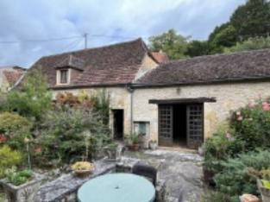

Fait à LES EYZIES , le 25 août 2023
en deux exemplaires, dont un remis aux visiteurs qui le reconnaissent et en donnent décharge à l'accompagnateur qui accepte et signe.

Signature de l'accompagnateur précédée de la mention  "Lu et Approuvé" | Signatures des visiteurs, précédées de la mention  "Lu et Approuvé"
Pour Demeures en Périgord : Perrine BUREAU | Mr PICQUART Olivier

